**Cumparare de produse alimentare online**

Introducere

Acest proiect propune dezvoltarea unei afaceri virtuale axate pe facilitarea cumpărăturilor de produse alimentare online, având ca scop furnizarea unei soluții eficiente și inovatoare pentru consumatorii interesați.

Afacerea propusă se concentrează pe crearea unei platforme online intuitive, care să simplifice procesul de cumpărare a produselor alimentare, adresându-se nevoilor actuale ale consumatorilor orientați către soluții digitale. Această platformă va oferi nu doar acces ușor la produse de calitate, ci și o experiență de cumpărare convenabilă și personalizată.

Obiective

* Lansare eficientă a platformei
* Atragerea parteneriatelor cu furnizori
* Platformă user-friendly
* Promovare pe platforme sociale

Studiu de piata

Piața relevantă pentru acest startup include consumatorii interesați de cumpărăturile de produse alimentare online, cuprinzând atât indivizi, cât și familii. Tendințele recente arată o creștere semnificativă a interesului pentru achiziții virtuale, având un impact direct asupra domeniului alimentar.

Segmentele de piață țintă includ, dar nu se limitează la, profesioniștii cu program încărcat, familiile ocupate, precum și persoanele preocupate de accesibilitatea la produse alimentare de calitate.

Competiția în piața alimentară online este intensă, cu participanți variind de la mari lanțuri de supermarketuri la startup-uri specializate.

Metodologie

Datele au fost colectate prin platforma Kaggle. Informații precum numărul de membru, data achiziției și descrierea produselor au fost înregistrate într-un format tabular.

Setul de date cuprinde 38,765 de înregistrări privind comenzi de produse alimentare, conținând informații despre membri, datele achizițiilor și descrieri ale produselor.

Pentru a efectua analizele statistice și analizele de date, am implementat R Shiny, o platformă interactivă și flexibilă pentru analiza datelor.

Interpretarea Rezultatelor

Produsele cu cea mai mare rata de cumparare:

Cele mai frecvente produse cumpărate împreună sunt "whole milk" și "other vegetables". Acest lucru sugerează că clienții care achiziționează "whole milk" au o probabilitate semnificativă de a adăuga și "other vegetables" în coșul lor de cumpărături.

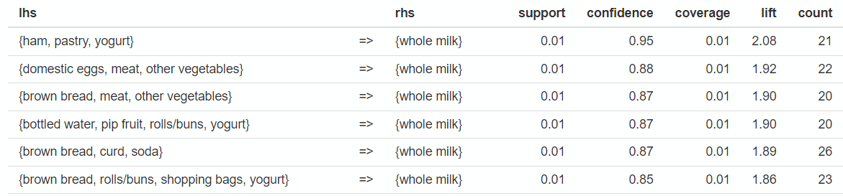

Luna cu cele mai multe vanzari

Luna august se evidențiază ca având cele mai multe vânzări, în timp ce septembrie are cele mai puține vânzări. Acest lucru poate fi influențat de factori sezonieri, preferințele consumatorilor sau campanii promoționale specifice perioadei.

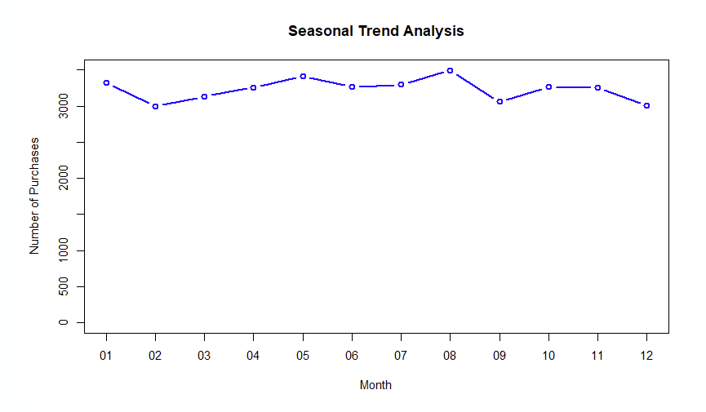

Optimizarea stocurilor

Având în vedere că "whole milk" și "other vegetables" sunt cele mai frecvente produse cumpărate, afacerea poate optimiza stocurile acestor produse și să le promoveze împreună pentru a stimula vânzările.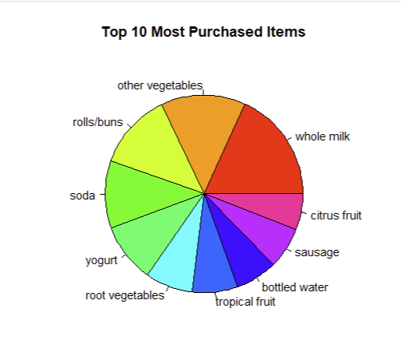

Strategii de marketing diferențiale bazate pe sezon:

Deoarece luna august are cele mai multe vânzări, eforturile de marketing pot fi intensificate în această perioadă. În același timp, luna septembrie poate necesita strategii pentru stimularea vânzărilor, cum ar fi promoții speciale sau oferte atractive pentru a atrage clienții.

Plan de afaceri

Crearea unei platforme online eficiente, ușor de navigat și prietenoase pentru utilizator, pe care clienții pot accesa și efectua achiziții cu ușurință.

Implementarea campaniilor de lansare pentru a atrage atenția publicului țintă, folosind canalele digitale și strategii de marketing online.

Implementarea unui sistem de monitorizare a performanței produselor pentru a ajusta stocurile în timp real în funcție de schimbările de comportament ale consumatorilor.

Asigurarea unui proces de cumpărare simplu și rapid pentru a îmbunătăți experiența clienților și a încuraja repetarea achizițiilor.

Implementarea unui sistem de colectare a feedback-ului clienților pentru a identifica punctele de îmbunătățire și a adapta serviciile în consecință.

Monitorizarea constantă a performanței și evaluarea oportunităților de extindere a gamei de produse sau a piețelor țintă în funcție de evoluția cererii.

Buget:

1. Lansarea Afacerii:

Dezvoltarea platformei online: 15,000 euro

Campanii de marketing și publicitate: 8,000 euro

Implementarea sistemului de plată online: 5,000 euro

1. Gestionarea Afacerii (Lunar):

Optimizarea platformei și mentenanță: 2,500 euro

Costuri operaționale generale (energie, servere, licențe software): 3,000 euro

Marketing continuu și promoții: 4,000 euro

Planul Financiar:

1. Proiecții Financiare:

Vânzări Anticipate:

Luna 1: 10,000 euro

Luna 3: 25,000 euro

Luna 6: 40,000 euro

Cheltuieli Operaționale (Lunar):

Luna 1-3: 10,000 euro

Luna 4-6: 15,000 euro

1. Cererea de Finanțare:

Suma Cerută: 40,000 euro

Utilizare a Fondurilor:

Dezvoltarea platformei: 15,000 euro

Campanii de marketing: 12,000 euro

Cheltuieli operaționale inițiale: 10,000 euro

Rezerva de urgență: 3,000 euro

Cronologie și Milestone-uri:

1. Lansarea Platformei:

Dezvoltarea și lansarea platformei online (Primele 3 luni)

Implementarea sistemului de plată online (Luna 3)

1. Primele 6 Luni:

Creșterea vânzărilor și consolidarea prezenței pe piață

Implementarea feedback-ului clienților pentru îmbunătățiri continue

Risc și Planuri de Mitigare:

1. Risc:

Concurență agresivă sau schimbări rapide în preferințele consumatorilor.

Plan de Mitigare:

Monitorizarea continuă a pieței și adaptarea rapidă a strategiilor de marketing.

Diversificarea gamei de produse pentru a răspunde la schimbările de preferințe ale consumatorilor.

1. Plan de Mitigare:

Monitorizarea continuă a pieței și adaptarea rapidă a strategiilor de marketing.

Diversificarea gamei de produse pentru a răspunde la schimbările de preferințe ale consumatorilor.

1. Plan de Ieșire:

Dacă se impune, investitorii pot obține un randament asupra investiției prin:

Vânzarea Părții de Acțiuni: Posibilitatea de a vinde acțiunile către alți investitori sau părți interesate.

Ieșire prin Achiziție: Oportunitatea de a vinde afacerea către o companie interesată în extinderea pe piața online.

Plan de serviciu

Platforma oferă clienților o experiență simplificată și convenabilă pentru achiziționarea produselor alimentare online. Principalele funcționalități includ navigarea ușoară, proces de cumpărare intuitiv și opțiuni de plată securizate. Beneficiile pentru clienți includ acces rapid la produse de calitate, opțiuni personalizate și livrare la ușă.

Strategie de marketing și vânzări:

* Campanii de marketing online pentru a atrage clienții potențiali.
* Utilizarea eficientă a rețelelor sociale și a marketingului de conținut.

Strategii de vânzare:

* Echipă de vânzări pentru colaborarea cu producătorii și asigurarea prezenței produselor pe platformă.
* Promoții sezoniere
* Serviciu de asistență clienți dedicat pentru a răspunde rapid la întrebări și solicitări.

Echipa de management

* Fondator
* Technical Lead
  + Development team
  + QA team
* Marketing manager

Concluzie

În concluzie, planul nostru de afaceri pentru platforma de cumpărare alimente online se bazează pe oferirea unei experiențe clienților de calitate, utilizând strategii de marketing inovatoare și beneficiind de expertiza unei echipe de management dedicată. Scopul nostru este să devenim lideri în piața de comerț online cu produse alimentare, creând o afacere sustenabilă și adaptabilă la nevoile dinamice ale clienților și pieței.